Пробный ЕГЭ по обществознанию
Политика. Вариант № 2
Первая часть
№1 Ниже приведён ряд терминов. Все они, за исключением двух, относятся к понятию «гражданское общество».
1) судебная власть;
2) общественная организация;
3) частный интерес;
4) социальная активность;
5) горизонтальное социальное взаимодействие;
6) законодательная власть.
Найдите два термина, «выпадающих» из общего ряда, и запишите в таблицу цифры, под которыми они указаны.
Ответ:
№2 Выберите верные суждения о мировоззрении и его видах и запишите цифры, под которыми они указаны.
1) Научное мировоззрение опирается прежде всего не на разум человека, а на его чувства.
2) Мировоззрение дает человеку ориентиры и цели для всей его деятельности.
3) Обыденное мировоззрение опирается на непосредственный жизненный опыт человека.
4) Философское мировоззрение мало использует опыт науки.
5) Мировоззрение — система взглядов, оценок, норм и установок, определяющих отношение человека к обществу, природе, самому себе.
Ответ:
№3 Установите соответствие между проявлениями и оценками последствий глобализации: к каждой позиции, данной в первом столбце, подберите соответствующую позицию из второго столбца.
ПРОЯВЛЕНИЯ | ОЦЕНКИ ПОСЛЕДСТВИЙ ГЛОБАЛИЗАЦИИ
А) насаждение единого стандарта потребления глобализацииБ) сближение народов и государствВ) навязывание определённого образа жизниГ) стимулирование экономического развитияД) возникновение социокультурного единства | 1) позитивные последствия2) негативные последствия

Запишите в ответ цифры, расположив их в порядке, соответствующем буквам:
A | Б | В | Г | Д

Ответ:
№4 В стране Z массовое производство уступает мелкосерийному, товар выпускается малыми партиями. Какие иные признаки свидетельствуют о том, что страна Z развивается как постиндустриальное общество? Запишите цифры, под которыми они указаны.
1) Наибольшее развитие получают наукоёмкие, ресурсосберегающие технологии.
2) Большинство процессов в промышленном производстве и сфере услуг становятся компьютеризированными.
3) Природные факторы оказывают влияние на развитие общества.
4) Общественные отношения регулируются правовыми и моральными нормами.
5) В структуре населения высок удельный вес среднего класса.
6) Преобладают экстенсивные методы ведения хозяйства.
Ответ:
№5 Выберите верные суждения об инфляции и запишите цифры, под которыми они указаны.
1) При незначительном росте цен инфляция может стимулировать инвестиции, способствовать росту занятости и сокращению безработицы.
2) Экономисты в зависимости от причин возникновения выделяют структурную и циклическую инфляцию.
3) Инфляция издержек (предложения) проявляется, когда спрос превышает предложение.
4) Инфляция всегда вызвана наличием государственного долга.
5) Опасность инфляции состоит в том, что обесцениваются сбережения, реальная заработная плата и снижается уровень жизни населения.
Ответ:
№6 Установите соответствие между примерами и видами издержек фирмы в краткосрочном периоде: к каждой позиции, данной в первом столбце, подберите соответствующую позицию из второго столбца.
ПРИМЕРЫ | ВИДЫ ИЗДЕРЖЕК ФИРМЫ В КРАТКОСРОЧНОМ ПЕРИОДЕ
А) оплата потреблённой электроэнергииБ) выплата кредита и процентов по немуВ) арендная плата за помещениеГ) взносы на застрахованное имущество фирмыД) приобретение сырья | 1) постоянные2) переменные

Запишите в ответ цифры, расположив их в порядке, соответствующем буквам:
A | Б | В | Г | Д

Ответ:
№7 В компании принято стратегическое решение об открытии нового направления по производству бытовой техники. Найдите в приведённом ниже подтверждения того, что речь идёт об интенсивном экономическом предприятии. Запишите цифры, под которыми они указаны.
1) используются современные цифровые технологии
2) приобретена партия оборудования прошлого поколения
3) осуществляются инвестиции в инновационные разработки
4) происходит повышение квалификации работников
5) повышается производительность труда
6) масштабы производства увеличены за счёт открытия новых цехов
Ответ:
№8 Выберите верные суждения о социальной мобильности и её видах и запишите цифры, под которыми они указаны.
1) При помощи каналов социальной мобильности происходит перемещение людей по социальной лестнице.
2) К горизонтальному виду мобильности относится получение офицером внеочередного воинского звания.
3) Межпоколенная мобильность — сравнительное изменение социального статуса у различных поколений.
4) Социальная мобильность — это разделение общества на группы, занимающие разное положение в социальной иерархии.
5) Организованной мобильностью называют перемещения человека или целых групп вверх, вниз или по горизонтали, которые управляются государством, с согласия самих людей или без их согласия.
Ответ:
№9 В ходе социологических опросов совершеннолетних граждан страны Z, имеющих разный уровень образования, им задавали вопрос: «Как Вы думаете, почему, главным образом, люди занимаются предпринимательством?» (Можно было выбрать не более двух ответов). Полученные результаты (в % от числа опрошенных) представлены в виде диаграммы.
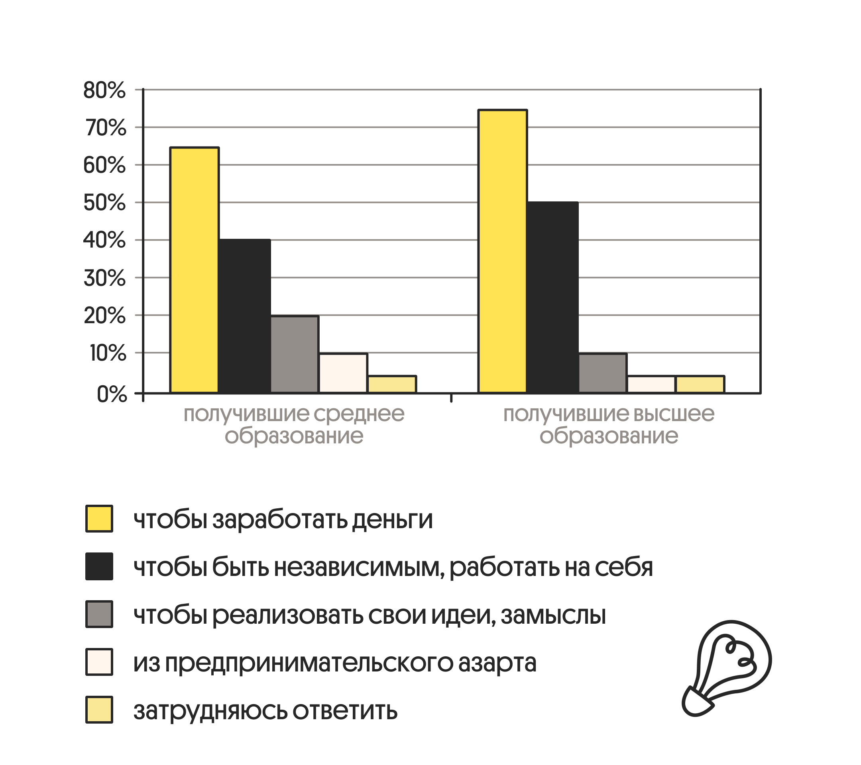
Найдите в приведённом списке выводы, которые можно сделать на основе диаграммы, и запишите цифры, под которыми они указаны.
1) Доля тех, кто затруднился ответить, среди получивших высшее образование больше, чем среди получивших среднее образование.
2) Среди получивших высшее образование доля тех, кто считает, что люди занимаются предпринимательством, чтобы быть независимым, работать на себя, меньше доли тех, кто считает, что люди занимаются предпринимательством из предпринимательского азарта.
3) Доля тех, кто отмечает, что люди занимаются предпринимательством‚ чтобы быть независимым, работать на себя, среди получивших высшее образование больше, чем среди получивших среднее образование.
4) Доля тех, кто считает, что люди занимаются предпринимательством, чтобы реализовать свои идеи, замыслы, среди получивших среднее образование больше, чем среди получивших высшее образование.
5) Среди получивших среднее образование доля тех, кто считает, что люди занимаются предпринимательством, чтобы заработать деньги, меньше доли тех, кто считает, что люди занимаются предпринимательством, чтобы быть независимым, работать на себя.
Ответ:
№10 Выберите верные суждения о политической элите и запишите цифры, под которыми они указаны.
1) К основным функциям политической элиты относят создание и потребление материальных благ.
2) Политическая элита представляет собой относительно немногочисленную самостоятельную группу, концентрирующую в своих руках значительный объём политической власти.
3) Политическая элита — официально закреплённый источник власти в любом государстве.
4) Политическая элита выдвигает политических лидеров.
5) В зависимости от места в политической системе и объёма властных полномочий политическую элиту подразделяют на правящую и контрэлиту.
Ответ:
№11 В стране Z прошли парламентские выборы. Какие признаки из перечисленных ниже позволяют сделать вывод о том, что выборы проходили по мажоритарной системе? Запишите цифры, под которыми они указаны.
1) возможно выдвижение независимых беспартийных кандидатов
2) количество депутатов парламента зависит от процента голосов, полученных партией
3) граждане голосуют прежде всего за программу партии, а не за конкретных людей
4) предусмотрено голосование по одномандатным округам
5) победу одерживает кандидат, получивший большинство голосов на выборах
6) голосование проводится по спискам политических партий
Ответ:
№12 Выберите в приведённом списке положения, характеризующие основы конституционного строя Российской Федерации, и запишите цифры, под которыми они указаны.
1) Гражданство Российской Федерации приобретается и прекращается в соответствии с федеральным законом, является единым и равным независимо от оснований приобретения.
2) Необоснованный отказ в заключении трудового договора влечёт юридическую ответственность.
3) Человек, его права и свободы являются высшей ценностью.
4) В Российской Федерации признаётся и гарантируется местное самоуправление.
5) Защита гражданских прав осуществляется путём признания права.
Ответ:
№13 Установите соответствие между полномочиями и субъектами государственной власти Российской Федерации, реализующими эти полномочия: к каждой позиции, данной в первом столбце, подберите соответствующую позицию из второго столбца.
ПОЛНОМОЧИЯ | СУБЪЕКТЫ ГОСУДАРСТВЕННОЙ ВЛАСТИ РОССИЙСКОЙ ФЕДЕРАЦИИ
А) обеспечение исполнения федерального бюджетаБ) разрешение споров о компетенции между высшими государственными органами субъектов Российской ФедерацииВ) принятие федеральных законовГ) обеспечение функционирования системы социальной защиты инвалидовД) осуществление мер по борьбе с преступностью | 1) Конституционный Суд Российской Федерации2) Правительство Российской Федерации3) Государственная Дума

Запишите в таблицу выбранные цифры под соответствующими буквами:
A | Б | В | Г | Д

Ответ:
№14 Выберите верные суждения о семейном праве и запишите цифры, под которыми они указаны.
1) Субъектами семейного права являются только дети и родители.
2) Объектами семейного права является воспитание детей, выплата алиментов, управление имуществом.
3) Семейное право определяет формы и порядок устройства в семью детей, оставшихся без попечения родителей.
4) Семейное право регулирует личные неимущественные и имущественные отношения, возникающие в процессе создания благ.
5) Каждый из супругов свободен в выборе рода занятий, профессии, мест пребывания и жительства.
Ответ:
№15 Установите соответствие между проступками и их видами: к каждой позиции, данной в первом столбце, подберите соответствующую позицию из второго столбца.
ПРОСТУПКИ | ВИДЫ ПРОСТУПКОВ
А) переход дороги в неположенном местеБ) неисполнение обязательствB) прогул работыГ) нарушение условий договора займаД) нарушение правил пожарной безопасности | 1) административный2) дисциплинарный3) гражданский

Запишите в ответ цифры, расположив их в порядке, соответствующем буквам:
A | Б | В | Г | Д

Ответ:
№16 Пётр Васильевич — совершеннолетний гражданин Российской Федерации. Что из перечисленного ниже относится к его правам как налогоплательщика? Запишите цифры, под которыми указаны соответствующие положения.
1) получать по месту своего учёта от налоговых органов бесплатную информацию (в том числе в письменной форме) о действующих налогах и сборах
2) уплачивать законно установленные налоги
3) использовать налоговые льготы при наличии оснований и в порядке, установленном законодательством о налогах и сборах
4) требовать от должностных лиц налоговых органов и иных уполномоченных органов соблюдения законодательства о налогах и сборах при совершении ими действий в отношении налогоплательщика
5) встать на учёт в налоговых органах, если это предусмотрено Налоговым кодексом РФ
6) вести в установленном порядке учёт своих доходов (расходов) и объектов налогообложения, если это предусмотрено законодательством о налогах и сборах
Ответ:

Вторая часть
Политический процесс выступает в качестве функциональной характеристики политической жизни в целом, определяя исполнение субъектами власти своих специфических ролей и функций <...>.
Политический процесс показывает характер движения, социальной динамики, эволюции политической системы, изменение её состояния во времени и пространстве. В содержательном смысле политический процесс охватывает все реальные действия граждан и представителей элит <...>.
Политический процесс развёртывается в стране в рамках политической системы общества, а также в региональных и глобальных масштабах. В обществе он идёт на государственном уровне, в административно-территориальных районах, в городе и деревне. Кроме того, он действует внутри различных наций, классов, социально-демографических групп, политических партиях и общественных движениях. Тем самым политический процесс раскрывает поверхностные или глубинные изменения политической системы, характеризует её переход от одного своего состояния к другому. Поэтому в целом политический процесс по отношению к политической системе раскрывает движение, изменение во времени и пространстве.
Основные стадии политического процесса выражают динамику развития политической системы, начиная с её формирования и последующего реформирования. Его главное содержание связано с подготовкой, принятием и оформлением на соответствующем уровне, исполнением политических и управленческих решений, необходимой их коррекцией, социальным и иным контролем в ходе практического осуществления <...>.
Индивиды и социальные группы, находящиеся внутри определённой политической системы, далеко не одинаково вовлечены в политический процесс. Некоторые безразличны к политике, другие участвуют в ней время от времени, третьи увлечены политической борьбой. Даже среди тех, кто играет активную роль в политических событиях, лишь некоторые азартно стремятся к власти <...>.
Стабильный политический процесс характеризуется устойчивыми формами политической мобилизации и поведения граждан, а также функционально отработанными механизмами принятия политических
решений. Неспособность режима адекватным образом отреагировать на новые потребности общества или его основных групп вызывает нестабильность политического процесса. (По И.А. Масловой)
№17
Что охватывает политический процесс в содержательном смысле? Что выражают основные стадии политического процесса? Чем характеризуется стабильный политический процесс?
Ответ:
№18
В тексте упомянуты ключевые понятия социально-гуманитарных наук.
Используя обществоведческие знания,
— укажите не менее трёх основных характеристик политической системы общества;
— объясните связь любой указанной автором функциональности политического процесса с культурной подсистемой политической системы общества. (Объяснение может быть дано в одном или нескольких распространённых предложениях.)
Ответ:
№19 Проиллюстрируйте примерами такие качества СМИ, как универсальность, доступность, регулярность. (В каждом случае сначала назовите качество, а затем приведите соответствующий пример. Каждый пример должен быть сформулирован развёрнуто.)
Ответ:
№20 Сформулируйте суждения о трёх способах преодолеть отчуждение власти от общества при демократическом режиме. (Каждое суждение должно быть сформулировано как распространенное предложение.)
Ответ:
№21 На графике изображено изменение ситуации на рынке шоколадных конфет. Кривая спроса переместилась из положения D в положение D1 при неизменном предложении S. (На графике Р — цена товара; Q — количество товара.)
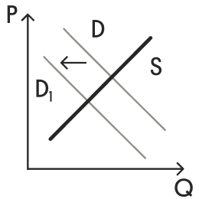
Как изменилась равновесная цена?
Что могло вызвать изменение спроса? Сначала укажите любое одно обстоятельство (фактор), затем объясните его влияние на спрос (обязательно укажите характер изменения спроса). (Объяснение должно быть дано применительно к рынку, указанному в тексте задания.)
Как изменятся предложение и равновесная цена на данном рынке, если при прочих равных условиях повысится стоимость какао-бобов, используемых при изготовлении шоколадных конфет?
Ответ:
№22 Конституция государства Z закрепляет приоритет прав и свобод человека и гражданина, механизмы их защиты. В государстве Z существует свободная конкуренция политических партий, принцип разделения властей реализован в построении государственного аппарата Законодательную власть осуществляет парламент, а всенародно избираемый глава государства формирует правительство и возглавляет исполнительную власть. Абсолютное большинство мест в парламенте государства Z принадлежит партии, которая провозглашает священность и неотчуждаемость естественных прав личности, равноправие всех граждан, ценность свободной рыночной экономики, неприкосновенность частной собственности, свободу предпринимательства. Гражданин N. был избран руководителем регионального отделения данной партии. Он уделяет большое внимание работе с избирателями, и за время его руководства региональным отделением число сторонников партии в регионе увеличилось в пять раз.
Какова форма правления государства Z? (Дайте полное название). Какой политический режим установился в государстве Z? Какой идеологии придерживаются сторонники партии, имеющей абсолютное большинство мест в парламенте государства Z? К какому типу в зависимости от способа легитимации (узаконения) власти можно отнести лидерство гражданина N?
Ответ:
№23 Конституция Российской Федерации поддерживает стремление человека и закрепляет условия для свободного получения образования. На основе положений Конституции сформулируйте три подтверждения данной характеристики.
(Каждое подтверждение должно быть сформулировано как распространённое предложение с опорой на конкретное положение Конституции Российской Федерации.
Обращаем внимание, что правильное выполнение задания не требует указания в ответе номеров соответствующих статей Конституции и дословного воспроизведения их содержания.)
Ответ:
№24 Используя обществоведческие знания, составьте сложный план, позволяющий раскрыть по существу тему «Политическая элита и её роль в жизни общества». Сложный план должен содержать не менее трёх пунктов, непосредственно раскрывающих тему по существу, из которых два или более детализированы в подпунктах. (Количество подпунктов каждого детализированного пункта должно быть не менее трёх, за исключением случаев, когда с точки зрения общественных наук возможно только два подпункта.)
Ответ:
№25 Обоснуйте важность участия каждого гражданина, имеющего право голоса, в выборах. (Обоснование должно быть дано с опорой на обществоведческие знания в нескольких связанных между собой распространённых предложениях, раскрывать причинно-следственные и (или) функциональные связи.)
Какая избирательная система применяется на выборах депутатов Государственной Думы Федерального Собрания Российской Федерации согласно действующему законодательству? (Назовите тип системы и приведите факт, подтверждающий это.)
Приведите три примера, иллюстрирующих достоинства такой избирательной системы. (Каждый пример должен быть сформулирован развернуто.)
Ответ:

